Cristóbal Suárez Abad
Administración de sistemas gestores de bases de datos - 2º ASIR
Actividad 6 Backup Mongodb

Contenido
1.- Propón una forma de hacer backup y llévala a cabo. 2
2.- Realiza cambios en la base de datos y restaura el backup. Comprueba que se ha vuelto a la versión anterior correctamente. 3

1.- Propón una forma de hacer backup y llévala a cabo.
Usaremos el comando “mongodump”, el cuál se ejecuta desde fuera de la aplicación, es decir, fuera de mongodb.
mongodump --host "rs0/mongodb01,mongodb02,mongodb03" --db Prueba01 --out /backups/mongobackup_$(date +%F) --username usuario --password Usuario.25 --authenticationDatabase admin
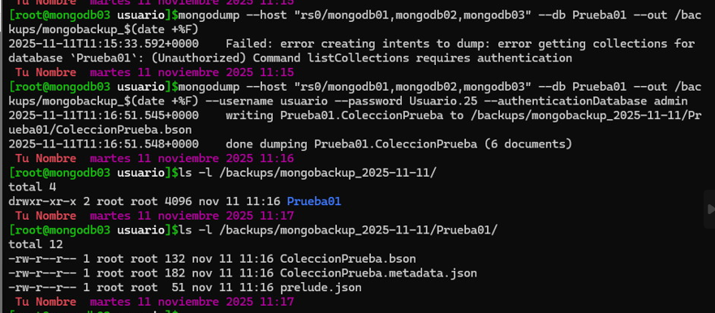
“--host": Indica el nombre del servidor. En nuestro caso es un sistema de réplicas “rs0” y sus miembros.
“--db": Se indica la base de datos de la cual se va a hacer la copia de seguridad.
“--out": Ruta de salida. Tal y como se especifica se creará una carpeta que se llame “mongobackup_FECHA”.
“--username" y “--password" se deben poner aquí porque al estar fuera de mongodb, se nos pedirá unas credenciales para ejecutar el comando.
“--authenticationDatabase" Se debe poner para cuando un usuario no tiene privilegios globales, sino sobre solo una base de datos. Así se sabe donde se almacenan sus credenciales.

2.- Realiza cambios en la base de datos y restaura el backup. Comprueba que se ha vuelto a la versión anterior correctamente.
Borramos la colección y por lo tanto la base de datos Prueba01.
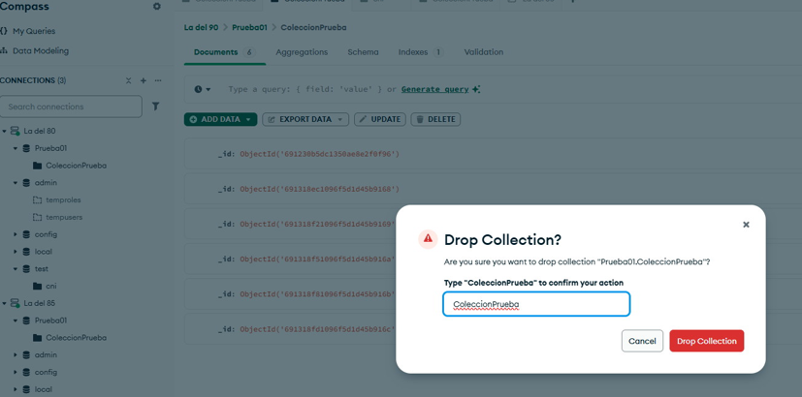
Para restaurarla usamos el comando “mongorestore”.
mongorestore --host "rs0/mongodb01,mongodb02,mongodb03" --db Prueba01 --username usuario --password Usuario.25 --authenticationDatabase admin /backups/mongobackup_2025-11-11/Prueba01
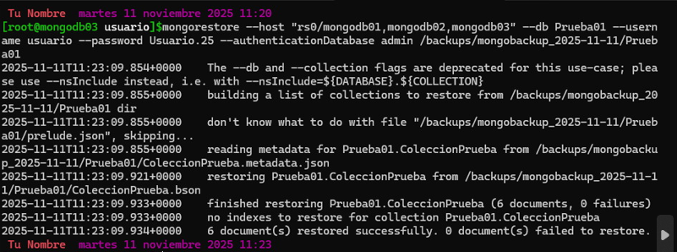

Las opciones del comando son muy parecidas al anterior, lo único que difiere es que hay que indicar la ruta en el disco donde están los archivos de la base de datos.
“/backups/mongobackup_2025-11-11/Prueba01”

